Додаток 1
до ухвали міської ради
від ____________ № ____

СХЕМА
детального плану у районі вул. Забави, вул. Б. Хмельницького у м. Винники та детального плану у районі вул. Личаківської

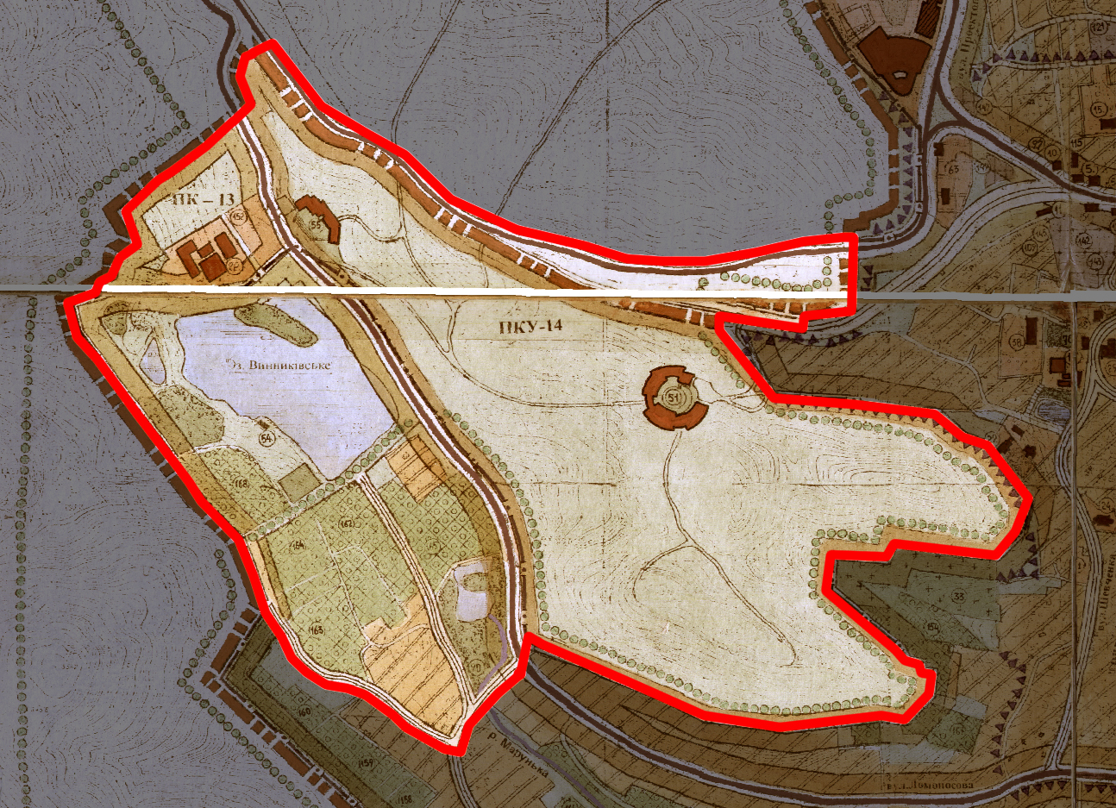

Умовні позначення:
- територія, охоплена детальним планом"

Секретар ради Маркіян ЛОПАЧАК

Віза:

Начальник управління
архітектури та урбаністики Антон КОЛОМЄЙЦЕВ

Додаток 2
до ухвали міської ради
від ____________ № ____

СХЕМА
детального плану у районі вул. Личаківської

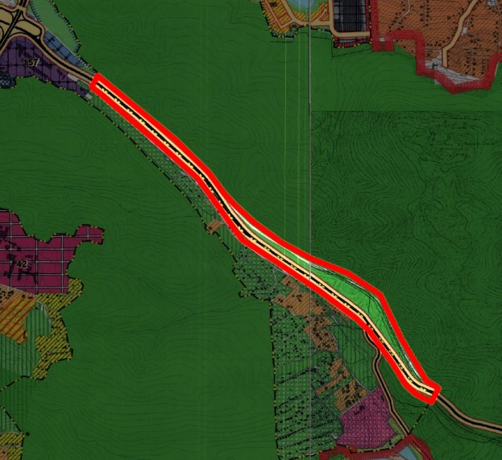

Умовні позначення:
- територія, охоплена детальним планом

Секретар ради Маркіян ЛОПАЧАК

Віза:

Начальник управління
архітектури та урбаністики Антон КОЛОМЄЙЦЕВ

